Le rôle du sperme dans la reproduction sexuée : les expériences historique de l'abbé Lazzaro Spallanzani

A. Les théories sur la reproduction au XVIIe siècle.
D'après le genial.ly sur la découverte de la reproduction sexuée indiquez les deux théories qui s'affrontent au XVIIe siècle à propos de la reproduction sexuée.

B. Les expériences de Spallanzani.

Série d'expériences n°1
L'abbé Lazzaro Spallanzani avait, comme d'autres, remarqué que les grenouilles s'accouplaient lors de leur reproduction. Il s'interrogea sur le rôle du sperme dans la reproduction sexuée : était-il indispensable ? Il émet alors l'hypothèse que le sperme est indispensable à la formation des nouveaux êtres vivants ; et pour vérifier cela, il propose la série d'expériences suivante :

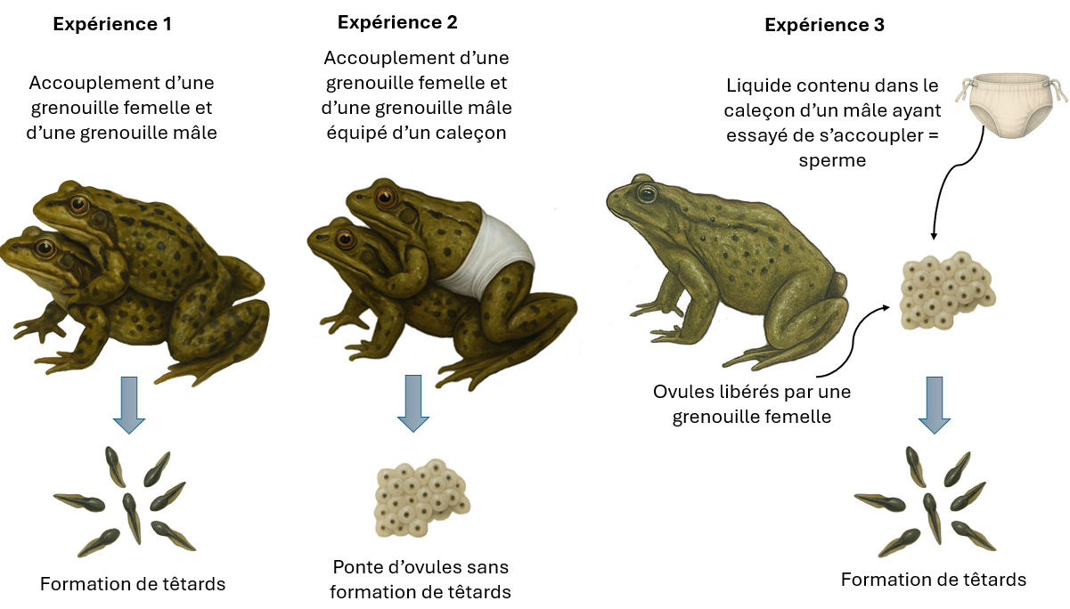

A l’aide du document complétez le document ci-dessous.

- Quel est le problème scientifique posé ?

- Quelle est l’hypothèse posée par Spallanzani ?

- Expériences réalisées et résultats : complétez le tableau.

Expérience n° | Description de l'expérience | Résultats obtenus
1
2
3

- Proposez une déduction (interprétation) pour chaque résultat d’expérience.

Expérience 1 :

Expérience 2 :

Expérience 3 :

- Que peut-on conclure de cette série d’expériences n°1 ? :

Série d'expériences n°2 :
L'abbé Lazzaro Spallanzani sait maintenant que le sperme joue un rôle primordial dans la reproduction sexuée, mais il ne sait pas encore quelle partie du sperme est important. Est-ce le liquide ou ces drôles de petites bêtes (animalcules) que l'on appelle aujourd’hui « spermatozoïdes » ?
Pour le savoir, il réalise la série d'expériences n°2.
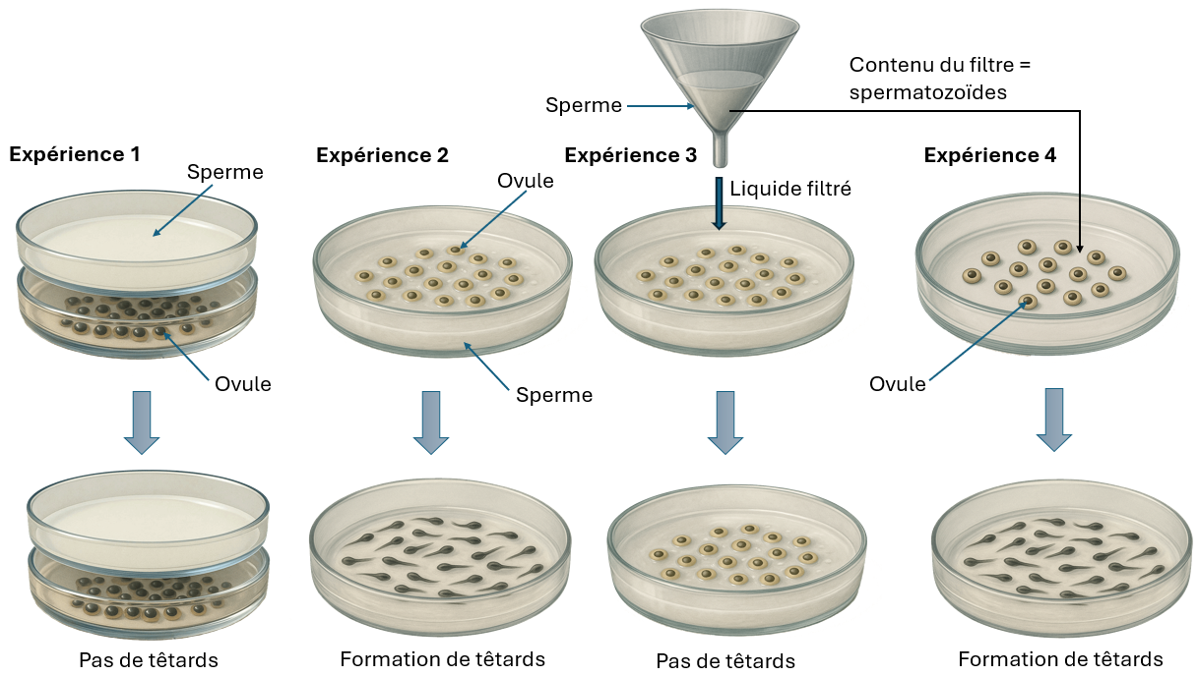

- Quel est le problème scientifique posé ?

- Quelle hypothèse peut-on poser ?

- Expériences réalisées et résultats : complétez le tableau.

Expérience n° | Description de l'expérience | Résultats obtenus
1
2
3
4

- Proposez une déduction (interprétation) pour chaque résultat d’expérience.

Expérience 1 :

Expérience 2 :

Expérience 3 :

Expérience 4 :

- Que peut-on conclure de cette série d’expériences n°2 ? :

BILAN

« À partir des expériences de Spallanzani, quel rôle peut-on attribuer aux spermatozoïdes dans la fécondation ? »

« En quoi ces expériences montrent-elles que la reproduction sexuée implique deux cellules ? »

